[NOME DA INSTITUIÇÃO]
[CURSO / DISCIPLINA]
[NOME COMPLETO DO ALUNO 1] – RA: [RA]
[NOME COMPLETO DO ALUNO 2] – RA: [RA]
[NOME COMPLETO DO ALUNO 3] – RA: [RA]
[NOME COMPLETO DO ALUNO 4] – RA: [RA]
Sistema de Microsserviços para Gestão e Análise de Desempenho de Entregas em Logística Urbana
Atividade para Nota 2 – Arquitetura de microsserviços com Docker e Docker Compose
[CIDADE]
2026

1 Introdução

1.1 Cenário escolhido
O cenário escolhido é o de uma transportadora urbana de médio porte que realiza entregas de mercadorias em cinco regiões de uma grande cidade (Centro, Zona Norte, Zona Sul, Zona Leste e Zona Oeste), com uma frota composta por motos, vans e caminhões e uma equipe de motoristas. Cada entrega tem um prazo previsto, um veículo e um motorista responsáveis, uma distância percorrida e um custo associado. Ao final de cada ciclo, a gestão precisa saber se a operação está cumprindo os prazos, quanto custa cada quilômetro rodado e quais regiões e motoristas exigem atenção.
Trata-se de um cenário não trivial porque envolve múltiplas entidades relacionadas (motoristas, veículos e entregas), regras de negócio derivadas (como o cálculo de atraso a partir de duas datas), agregações em diferentes níveis (geral, por região e por motorista) e a detecção de casos atípicos, como atrasos críticos e custos fora do padrão. Os dados utilizados são sintéticos e gerados de forma determinística, o que permite reproduzir exatamente os mesmos resultados a cada execução.

1.2 Problema
Sem uma visão consolidada, a gestão da transportadora decide com base em percepções isoladas. Faltam respostas objetivas para perguntas como: qual percentual das entregas chega no prazo? Qual é o atraso médio quando ocorre? Em que região a operação é mais lenta ou mais cara? Quais motoristas são mais pontuais? Existem entregas com atrasos graves ou custos atípicos que merecem investigação? Além disso, os dados brutos precisam chegar à gestão em formatos adequados a cada uso: JSON para integração com outros sistemas, CSV para planilhas e HTML para leitura direta.

1.3 Objetivos
Objetivo geral: construir um sistema organizado em microsserviços, que se comunicam por HTTP, capaz de armazenar os dados operacionais de entregas, calcular indicadores de desempenho e gerar um relatório final consolidado, com todos os serviços containerizados com Docker e orquestrados com Docker Compose.
Objetivos específicos:
- implementar um Serviço de Dados com banco relacional (PostgreSQL) e endpoints de leitura e escrita;
- implementar um Serviço de Processamento que consome os dados exclusivamente via HTTP e aplica a lógica de cálculo de indicadores (pontualidade, atrasos, custo por quilômetro, ranking e outliers);
- implementar um Serviço de Relatório que orquestra os demais serviços e entrega o resultado em JSON, CSV e HTML;
- empacotar cada serviço em seu próprio Dockerfile e orquestrá-los com Docker Compose, com verificações de saúde (healthchecks) e ordem de inicialização;
- validar o funcionamento com testes automatizados e com um roteiro de verificação de ponta a ponta, registrando as evidências.

1.4 Atendimento aos requisitos da atividade
A Tabela 1 relaciona cada requisito do enunciado da atividade à parte do sistema que o atende.
Tabela 1 – Requisitos da atividade e como foram atendidos
Requisito | Como foi atendido
Pelo menos três microsserviços comunicando-se via HTTP | Três serviços (Dados, Processamento e Relatório) que se chamam por HTTP/JSON, mais o banco PostgreSQL.
Serviço de Dados (banco + leitura/escrita) | servico-dados, com PostgreSQL e endpoints GET, POST e PATCH sobre motoristas, veículos e entregas.
Serviço de Processamento | servico-processamento, que obtém os dados via HTTP e calcula indicadores, ranking e outliers.
Serviço de Relatório (orquestração) | servico-relatorio, que chama Dados e Processamento e gera o relatório em JSON, CSV ou HTML.
Um Dockerfile por serviço | Três Dockerfiles, um em cada diretório de serviço.
Orquestração com Docker Compose | docker-compose.yml com rede própria, healthchecks, depends_on e portas publicadas.
Fonte: elaborado pelos autores (2026).

2 Metodologia

2.1 Arquitetura geral
A arquitetura segue a ideia central de microsserviços descrita por Fowler e Lewis (2014): o sistema é dividido em serviços pequenos, cada um com uma responsabilidade bem definida, executando em seu próprio processo e comunicando-se por mecanismos leves, tipicamente uma API HTTP. Newman (2021) destaca que essa separação favorece a implantação independente e a evolução isolada de cada parte, ao custo de maior complexidade de comunicação e operação, aspecto tratado neste trabalho com healthchecks e tratamento de falhas entre serviços.
A Figura 1 apresenta o diagrama de arquitetura. O cliente (navegador ou curl) acessa apenas o Serviço de Relatório (porta 8003). Este chama o Serviço de Processamento (porta 8002), que por sua vez consulta o Serviço de Dados (porta 8001). O Serviço de Relatório também consulta diretamente o Serviço de Dados para obter o inventário da base. Somente o Serviço de Dados acessa o PostgreSQL, que não tem porta publicada no computador hospedeiro.
Figura 1 – Arquitetura do sistema de microsserviços
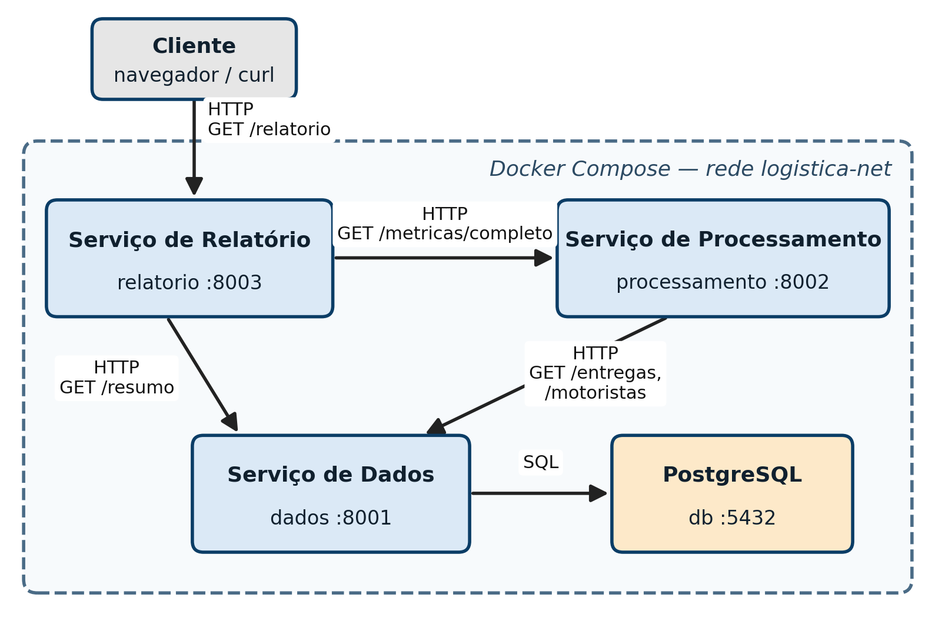
Fonte: elaborado pelos autores (2026).

2.2 Tecnologias e justificativas
A Tabela 2 lista as tecnologias adotadas e o motivo de cada escolha. O critério geral foi usar o menor conjunto de ferramentas capaz de cumprir os requisitos, todas amplamente documentadas e fáceis de explicar e reproduzir.
Tabela 2 – Tecnologias adotadas e justificativas
Tecnologia | Papel | Justificativa
Python 3.12 e Flask 3.0.3 | API HTTP dos três serviços | Microframework enxuto, com poucas linhas por endpoint e documentação extensa (PALLETS, s.d.; PYTHON SOFTWARE FOUNDATION, s.d.). Mantém o foco na arquitetura, não no framework.
Gunicorn 22.0.0 | Servidor WSGI nos contêineres | Evita executar o servidor de desenvolvimento do Flask; dois processos de trabalho por serviço.
PostgreSQL 16.10 | Banco relacional do Serviço de Dados | As entidades têm relacionamentos claros; chaves estrangeiras e restrições CHECK garantem integridade (POSTGRESQL GLOBAL DEVELOPMENT GROUP, s.d.).
psycopg2-binary 2.9.9 | Acesso ao banco | SQL puro e parametrizado (sem concatenação de texto), com pool de conexões; sem ORM, para que cada consulta seja explicável.
requests 2.32.3 | Cliente HTTP entre serviços | Sessões, tempo limite e novas tentativas simples para chamadas entre Relatório, Processamento e Dados.
Docker | Empacotamento de cada serviço | Um Dockerfile por serviço, imagem base python:3.12.12-slim (versão de patch fixada), usuário sem privilégios; garante ambiente idêntico em qualquer máquina (DOCKER INC., s.d.).
Docker Compose | Orquestração local | Sobe todos os serviços com um comando, define rede, ordem de inicialização e healthchecks (COMPOSE SPECIFICATION, s.d.).
pytest 8.2.2 | Testes automatizados | Valida cálculos, cliente HTTP, rotas e validações dos três serviços sem depender de Docker, rede ou banco (HTTP e banco simulados).
Fonte: elaborado pelos autores (2026).

2.3 Serviço de Dados
O Serviço de Dados é o único componente que acessa o banco. Ele cria o esquema e carrega os dados sintéticos na inicialização, por meio do script init_db.py, executado antes do servidor Gunicorn. O script aguarda o banco ficar disponível (tentativas a cada 2 segundos, por até 60 segundos), aplica o esquema de forma idempotente e só semeia os dados se a tabela de motoristas estiver vazia, evitando duplicação quando o contêiner é reiniciado.
A carga inicial usa uma semente fixa (42) e uma data base fixa, de modo que o conjunto é sempre idêntico: 20 motoristas, 12 veículos e 400 entregas, com datas de saída entre março e maio de 2026. Cada motorista recebe uma propensão a atraso própria e cada região, um fator de distância e tráfego, para que a análise apresente diferenças reais entre eles. A Tabela 3 resume o modelo de dados.
Tabela 3 – Modelo de dados do Serviço de Dados
Tabela | Colunas principais | Restrições
motoristas | id, nome, cnh_categoria, cidade_base, data_admissao | Chave primária id
veiculos | id, placa, tipo, capacidade_kg, ano | placa única; capacidade_kg > 0; tipos MOTO, VAN, CAMINHAO_LEVE e CAMINHAO
entregas | id, motorista_id, veiculo_id, regiao, status, distancia_km, custo, peso_kg, data_saida, prazo_previsto, entregue_em | Chaves estrangeiras para motoristas e veículos; status em ENTREGUE, EM_ROTA, CANCELADA ou FALHA; distancia_km e custo não negativos; peso_kg > 0; entregue_em nulo quando não entregue
Fonte: elaborado pelos autores (2026).
O atraso não é armazenado: é derivado de entregue_em e prazo_previsto pelo Serviço de Processamento, o que evita redundância e inconsistência. A Tabela 4 apresenta os endpoints. Entradas inválidas resultam em resposta JSON com status 400, recursos inexistentes em 404, método não permitido em 405, placa duplicada em 409, erro interno em 500 e banco indisponível em 503. Os timestamps são armazenados sem fuso horário: um deslocamento enviado na requisição (por exemplo -03:00) é descartado e o horário informado é mantido. Todas as consultas usam parâmetros do driver, nunca concatenação de texto.
Tabela 4 – Endpoints do Serviço de Dados (porta 8001)
Método | Caminho | Descrição
GET | /health | Saúde do serviço e do banco
GET | /resumo | Contagem de motoristas, veículos e entregas
GET | /motoristas, /motoristas/<id> | Lista paginada (filtro cidade_base) e detalhe
POST | /motoristas | Cria motorista
GET | /veiculos, /veiculos/<id> | Lista paginada (filtro tipo) e detalhe
POST | /veiculos | Cria veículo (placa duplicada: 409)
GET | /entregas, /entregas/<id> | Lista paginada com filtros regiao, status, motorista_id, veiculo_id, data_inicio, data_fim
POST | /entregas | Cria entrega, validando chaves estrangeiras, status e datas
PATCH | /entregas/<id> | Atualiza status, entregue_em e/ou custo
Fonte: elaborado pelos autores (2026).
A paginação usa os parâmetros limit (padrão 100, máximo 1.000) e offset, e a resposta tem o formato total, limit, offset e itens.

2.4 Serviço de Processamento
O Serviço de Processamento não possui driver de banco de dados: todos os dados chegam por HTTP do Serviço de Dados. O módulo cliente_dados.py percorre as páginas de 1.000 itens, usa tempo limite de 5 segundos e duas tentativas com espera de 1 segundo (pior caso de cerca de 11 segundos por chamada); se o Serviço de Dados estiver indisponível, a resposta é 502, e parâmetros inválidos resultam em 400. A lógica de negócio fica em calculos.py, composto por funções puras (sem entrada e saída), o que facilita o teste unitário. A Tabela 5 apresenta os indicadores e suas definições.
Tabela 5 – Indicadores calculados pelo Serviço de Processamento
Indicador | Definição
Atraso (min) | Para entregas ENTREGUE: máximo entre 0 e (entregue_em − prazo_previsto), em minutos
No prazo | Entrega concluída com atraso igual a 0
% no prazo | Entregas no prazo ÷ entregas concluídas × 100
Atraso médio | Média dos atrasos maiores que 0 (entregas atrasadas)
Atraso médio geral | Média do atraso sobre todas as entregas concluídas, incluindo as pontuais
Custo por km | Soma dos custos ÷ soma das distâncias, apenas entregas concluídas (0 se não houver distância)
Ranking de motoristas | Ordenado por % no prazo (decrescente), depois atraso médio (crescente) e nome; só entra quem tem pelo menos 5 entregas concluídas
Atraso crítico | Entrega concluída com atraso de 120 minutos ou mais
Outlier de custo por km | Regra do IQR sobre o custo por km de cada entrega: valores acima de Q3 + 1,5 × (Q3 − Q1)
Fonte: elaborado pelos autores (2026).
Os principais endpoints são /metricas/resumo, /metricas/status, /metricas/regioes, /metricas/motoristas/ranking, /metricas/atrasos-criticos, /metricas/outliers-custo e /metricas/completo. Este último reúne todos os blocos em uma única resposta, buscando os dados uma só vez, e é o utilizado pelo Serviço de Relatório. Todos aceitam os filtros opcionais regiao, data_inicio e data_fim. As funções de cálculo são cobertas por testes automatizados (pontual, atrasada e cancelada, divisão por zero, desempate do ranking, exclusão por mínimo de entregas, limite de 119 contra 120 minutos e detecção de outliers); a suíte completa é descrita na Seção 2.8.

2.5 Serviço de Relatório
O Serviço de Relatório orquestra o fluxo ao receber GET /relatorio?formato=json|csv|html (padrão json). Primeiro consulta /resumo no Serviço de Dados, depois /metricas/completo no Serviço de Processamento, repassando os filtros opcionais, e então monta um relatório consolidado com título, data e hora de geração, filtros, fontes consultadas, inventário da base, indicadores e observações automáticas (melhor e pior região, líder do ranking e contagem de casos críticos). A Tabela 6 descreve os formatos de saída.
Tabela 6 – Formatos de saída do Serviço de Relatório
Formato | Content-Type | Descrição
json | application/json | Documento consolidado com todas as seções
csv | text/csv; charset=utf-8 | Formato longo com colunas secao,item,metrica,valor, entregue como anexo relatorio_entregas.csv
html | text/html; charset=utf-8 | Página única com indicadores em destaque e tabelas de status, regiões, ranking, atrasos críticos e outliers; lang="pt-BR" e cabeçalhos de tabela semânticos
Fonte: elaborado pelos autores (2026).
Um valor de formato inválido resulta em 400. Se o Serviço de Dados ou o de Processamento falhar, expirar o tempo limite ou responder com erro, o Serviço de Relatório devolve 502 com JSON que identifica o serviço dependente que falhou, em vez de propagar uma exceção. Os tempos limite formam uma hierarquia: Processamento→Dados 5 segundos com duas tentativas (cerca de 11 segundos por chamada), Relatório→Processamento 30 segundos e --timeout 60 do Gunicorn no Processamento e no Relatório. Assim cada camada espera mais do que a de baixo leva no pior caso, e a falha é reportada pelo serviço mais próximo da causa.

2.6 Containerização e orquestração
Cada serviço possui seu próprio Dockerfile, baseado em python:3.12.12-slim. As dependências são instaladas antes da cópia do código, para aproveitar o cache de camadas, e o contêiner executa com um usuário sem privilégios. Todas as dependências estão fixadas em versões exatas. O Dockerfile do Serviço de Dados é mostrado a seguir; os demais seguem o mesmo padrão e diferem na porta e no comando de inicialização.
FROM python:3.12.12-slim

ENV PYTHONDONTWRITEBYTECODE=1 \
PYTHONUNBUFFERED=1

WORKDIR /app

COPY requirements.txt .
RUN pip install --no-cache-dir -r requirements.txt

COPY . .

RUN useradd -m app
USER app

EXPOSE 8001

CMD ["sh", "-c", "python init_db.py && exec gunicorn -b 0.0.0.0:8001 -w 2 app:app"]

O arquivo docker-compose.yml define o projeto logistica e a rede logistica-net, o volume pgdata do banco e quatro serviços: db (PostgreSQL 16.10), servico-dados, servico-processamento e servico-relatorio. Os pontos principais do desenho são:
- Comunicação por nome de serviço: as URLs internas usam os nomes do Compose (por exemplo http://servico-dados:8001), nunca localhost;
- Healthchecks: o banco usa pg_isready; os serviços Python consultam seu próprio /health com urllib, pois a imagem slim não inclui curl;
- Ordem de inicialização: depends_on com condition: service_healthy faz o Dados esperar o banco, o Processamento esperar o Dados e o Relatório esperar os dois;
- Exposição mínima: apenas as portas 8001, 8002 e 8003 são publicadas; o PostgreSQL fica restrito à rede interna;
- Reinício automático: restart: unless-stopped em todos os serviços;
- Configuração por variáveis de ambiente, com valores padrão e possibilidade de sobrescrita por arquivo .env (modelo em .env.example).

2.7 Execução e verificação
Para executar o sistema são necessários apenas Docker e Docker Compose. Na raiz do projeto:
docker compose up -d --build --wait
docker compose ps
curl http://localhost:8001/resumo
curl http://localhost:8002/metricas/completo
curl "http://localhost:8003/relatorio?formato=html"
docker compose down -v

A verificação consistiu em: (i) testes automatizados dos três serviços (Seção 2.8); (ii) validação do arquivo do Compose e subida com espera de saúde; (iii) consultas aos três serviços, incluindo filtros, criação de registros, duplicidade de placa (409) e recurso inexistente (404); (iv) os três formatos do relatório e o formato inválido (400); (v) teste de resiliência, parando o Serviço de Processamento e, depois, o de Dados; (vi) teste de idempotência, reiniciando o Serviço de Dados; (vii) reinício do banco, para observar a resposta do Serviço de Dados durante a queda; e (viii) recriação completa (down -v seguido de nova subida) para confirmar que os números são idênticos. As saídas foram capturadas na pasta docs/evidencias.

2.8 Qualidade e testes
A suíte automatizada totaliza 121 testes com pytest, executados com um único comando (python rodar_testes.py), que roda o pytest uma vez por serviço: 67 no Serviço de Dados, 32 no de Processamento e 22 no de Relatório. Os testes não usam Docker, rede nem banco: as chamadas HTTP e o acesso ao PostgreSQL são simulados. Eles cobrem os cálculos, o cliente HTTP (paginação, retentativas e tratamento de erro 400 e 5xx), as rotas dos três serviços, a validação de entrada do Serviço de Dados (inclusive a rejeição de NaN e infinito), o gerador de dados sintéticos e a conversão para CSV. As dependências de teste ficam em arquivos requirements-dev.txt e não entram nas imagens de produção. O código também foi verificado com o analisador estático Ruff, sem pendências.
Alguns pontos de robustez foram tratados a partir de uma revisão de qualidade do código: hierarquia de tempos limite entre os serviços; tratamento de conexão perdida com o banco como indisponibilidade (503), sem mascarar o erro original; ausência de senha padrão no código do Serviço de Dados, que passa a falhar cedo se DB_PASSWORD não for definida; restrição CHECK para peso_kg positivo; e versões de patch fixadas para as imagens base.

3 Resultados

3.1 Ambiente e conjunto de dados
Os resultados apresentados a seguir foram obtidos com a pilha completa em execução e o banco recém-criado, de modo que refletem exclusivamente os dados semeados. O Serviço de Dados reportou 20 motoristas, 12 veículos e 400 entregas. O relatório analisado foi gerado em 23/10/2026 10:01. A Tabela 7 mostra o estado dos contêineres e a Figura 2, o número de entregas por status. Os 121 testes automatizados dos três serviços foram aprovados (67 em Dados, 32 em Processamento e 22 em Relatório).
Tabela 7 – Estado dos contêineres (docker compose ps)
Contêiner | Serviço | Saúde | Porta (host→contêiner)
logistica-db-1 | db | healthy | interna (5432), não publicada
logistica-servico-dados-1 | servico-dados | healthy | 8001→8001
logistica-servico-processamento-1 | servico-processamento | healthy | 8002→8002
logistica-servico-relatorio-1 | servico-relatorio | healthy | 8003→8003
Fonte: docs/evidencias/docker-compose-ps.txt.
Figura 2 – Entregas por status
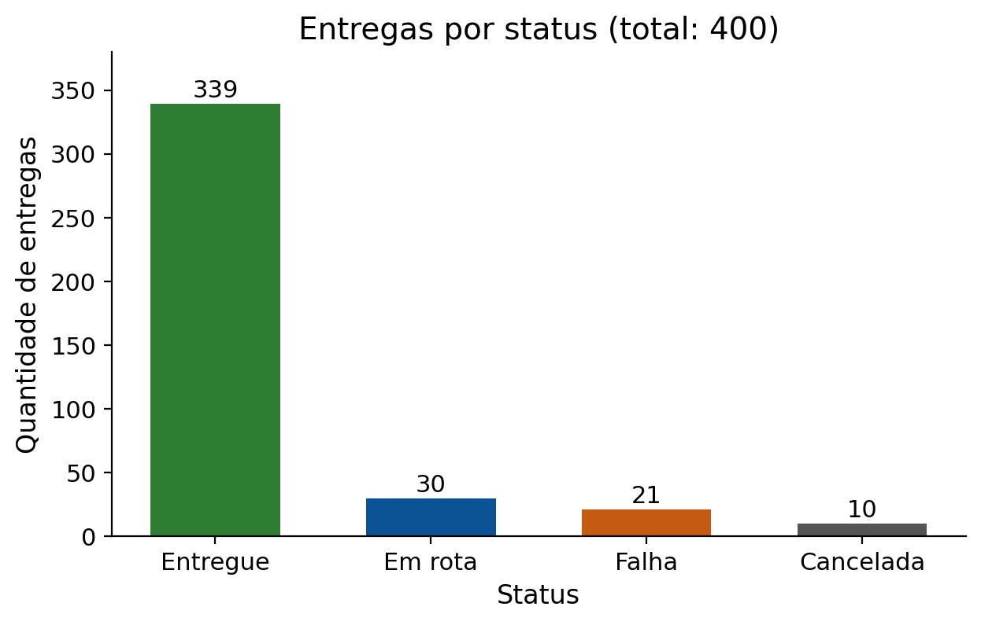
Fonte: docs/evidencias/relatorio.json.
Das 400 entregas, 339 foram concluídas, 30 estavam em rota, 21 falharam e 10 foram canceladas. Portanto, 61 entregas (15,25%) não foram concluídas e ficam fora dos indicadores de prazo e custo, que consideram apenas entregas concluídas.

3.2 Indicadores gerais
Tabela 8 – Indicadores gerais de desempenho
Indicador | Valor
Entregas analisadas | 400
Entregas concluídas | 339
Entregas no prazo | 254
Entregas atrasadas | 85
% no prazo (sobre concluídas) | 74,93%
Atraso médio das atrasadas | 62,82 min
Atraso médio geral (todas as concluídas) | 15,75 min
Atraso máximo | 298 min
Distância total (concluídas) | 8.310,35 km
Custo total (concluídas) | R$ 30.629,76
Custo por km | R$ 3,69
Fonte: docs/evidencias/relatorio.json.
Das 339 entregas concluídas, 254 chegaram no prazo, o que corresponde a 74,93%; as outras 85 (25,07%) atrasaram. Quando há atraso, ele é relevante: 62,82 minutos em média, com máximo de 298 minutos. Como a maior parte das entregas é pontual, o atraso médio geral cai para 15,75 minutos. Esse contraste mostra por que a média das atrasadas e a média geral devem ser lidas juntas: a primeira descreve a gravidade do problema, a segunda, o seu impacto no conjunto. O custo médio da operação foi de R$ 3,69 por quilômetro.

3.3 Desempenho por região
Tabela 9 – Pontualidade e custo por região
Região | Total | Concluídas | % no prazo | Atraso médio (min) | Custo/km (R$)
Centro | 81 | 69 | 86,96 | 76,78 | 3,20
Zona Sul | 77 | 61 | 81,97 | 92,36 | 3,53
Zona Oeste | 85 | 74 | 70,27 | 53,27 | 3,82
Zona Leste | 78 | 67 | 68,66 | 47,10 | 3,98
Zona Norte | 79 | 68 | 67,65 | 66,91 | 3,62
Fonte: docs/evidencias/relatorio.json.
Figura 3 – Percentual de entregas no prazo por região
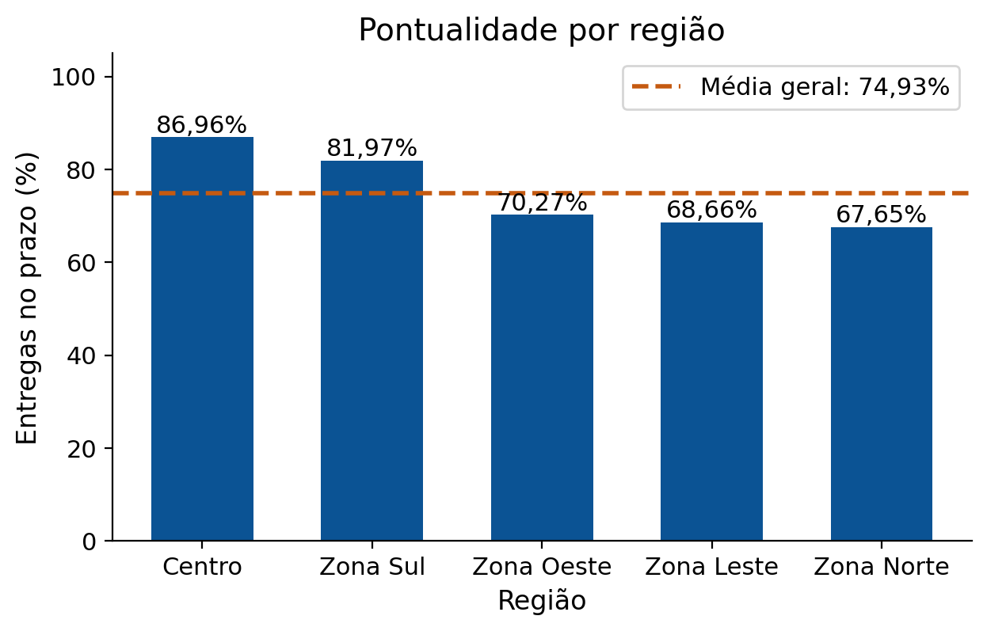
Fonte: docs/evidencias/relatorio.json.
A região mais pontual é Centro, com 86,96% das entregas no prazo, e a menos pontual é Zona Norte, com 67,65%: uma diferença de 19,31 pontos percentuais. Pontualidade e gravidade do atraso não andam juntas: Centro tem o melhor percentual, mas, entre as entregas atrasadas, o atraso médio é de 76,78 min, contra 47,10 min em Zona Leste, que tem o menor atraso médio. A região com maior atraso médio é Zona Sul (92,36 min). Em custo, Centro é a mais econômica (R$ 3,20 por km) e Zona Leste a mais cara (R$ 3,98 por km). Como os dados são sintéticos e cada região recebeu parâmetros próprios de distância e tráfego, essas diferenças demonstram a capacidade do sistema de evidenciá-las, não conclusões sobre uma cidade real.

3.4 Desempenho dos motoristas
O ranking considera apenas motoristas com pelo menos 5 entregas concluídas. A Tabela 10 apresenta as dez primeiras posições e a Figura 4, o percentual de pontualidade correspondente.
Tabela 10 – Ranking dos 10 motoristas mais pontuais
Pos. | Motorista | Concluídas | % no prazo | Atraso médio (min) | Custo/km (R$)
1 | Paulo Roberto Mendes | 21 | 95,24 | 31,00 | 4,04
2 | Rafael Henrique Costa | 13 | 92,31 | 59,00 | 3,43
3 | André Luís Carvalho | 25 | 88,00 | 33,33 | 3,77
4 | Lucas Gabriel Ferreira | 16 | 87,50 | 184,00 | 3,73
5 | Leandro Gomes Monteiro | 19 | 84,21 | 21,33 | 3,34
6 | Marcelo Antunes Ribeiro | 16 | 81,25 | 89,67 | 3,03
7 | Bruno César Barbosa | 20 | 80,00 | 121,50 | 3,49
8 | Rodrigo Teixeira Cardoso | 14 | 78,57 | 38,00 | 4,20
9 | Ricardo Almeida Santos | 9 | 77,78 | 32,00 | 4,09
10 | Anderson Luiz Pereira | 17 | 76,47 | 75,00 | 3,69
Fonte: docs/evidencias/relatorio.json.
Figura 4 – Dez motoristas com maior percentual de entregas no prazo
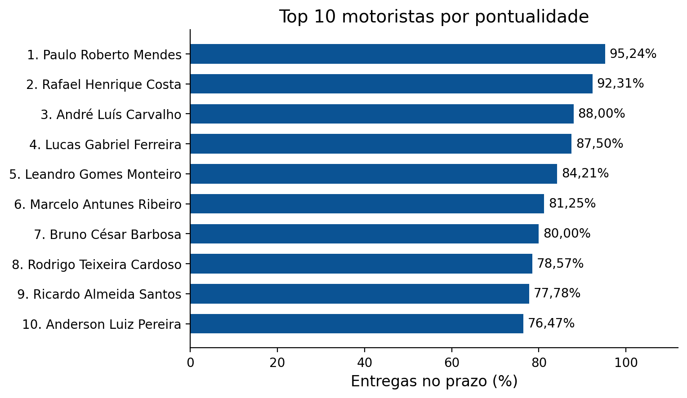
Fonte: docs/evidencias/relatorio.json.
O líder é Paulo Roberto Mendes, com 95,24% de pontualidade em 21 entregas concluídas; a décima posição (Anderson Luiz Pereira) tem 76,47%. O ranking também revela um caso que o percentual isolado esconde: Lucas Gabriel Ferreira, em 4º lugar com 87,50% no prazo, tem o maior atraso médio entre os dez (184,00 min), ou seja, atrasa pouco, mas, quando atrasa, o atraso é grande. Por isso o critério de desempate e a coluna de atraso médio fazem parte da análise.

3.5 Atrasos críticos e custos atípicos
Foram identificadas 7 entregas com atraso crítico (120 minutos ou mais), listadas na Tabela 11. O maior atraso, de 298 minutos, ocorreu na entrega 350 (Zona Sul).
Tabela 11 – Entregas com atraso crítico (limite de 120 min)
Entrega | Motorista (id) | Região | Atraso (min) | Prazo previsto | Entregue em
350 | 9 | Zona Sul | 298 | 19/05/2026 18:56 | 19/05/2026 23:54
198 | 11 | Centro | 297 | 12/04/2026 12:30 | 12/04/2026 17:27
175 | 3 | Zona Oeste | 271 | 08/04/2026 18:02 | 08/04/2026 22:33
354 | 13 | Zona Sul | 249 | 21/05/2026 13:10 | 21/05/2026 17:19
133 | 10 | Zona Norte | 234 | 31/03/2026 19:19 | 31/03/2026 23:13
259 | 5 | Zona Leste | 185 | 30/04/2026 09:39 | 30/04/2026 12:44
178 | 17 | Zona Norte | 181 | 09/04/2026 12:45 | 09/04/2026 15:46
Fonte: docs/evidencias/relatorio.json.
Na análise de custo por quilômetro, a regra do IQR considerou 339 entregas concluídas, com Q1 = 2,27, Q3 = 4,01 e IQR = 1,75, o que resulta em limite superior de R$ 6,63 por km. 3 entregas ultrapassaram esse limite (ids 324, 264, 342): entrega 324: R$ 9,52/km; entrega 264: R$ 8,63/km; entrega 342: R$ 7,63/km. Esses registros são candidatos à auditoria, por exemplo, para verificar erro de lançamento ou rota anormal.

3.6 Saídas do Serviço de Relatório
O endpoint /relatorio respondeu com status 200 nos três formatos (application/json, text/csv; charset=utf-8 e text/html; charset=utf-8) e com status 400 para um formato inválido. As observações automáticas incluídas no relatório consolidado foram: 74.93% das 339 entregas concluídas chegaram no prazo; atraso médio das atrasadas: 62.82 min. Melhor região em pontualidade: Centro (86.96% no prazo). Pior região em pontualidade: Zona Norte (67.65% no prazo). Motorista com melhor desempenho: Paulo Roberto Mendes (95.24% no prazo). 7 entregas com atraso crítico (>= 120 min). 3 entregas com custo por km atípico (regra do IQR). A Figura 5 mostra a parte inicial da página HTML gerada, e o formato CSV (docs/evidencias/relatorio.csv) reúne os mesmos números em formato longo, adequado para planilhas.
Figura 5 – Relatório em HTML gerado pelo Serviço de Relatório (captura da página)
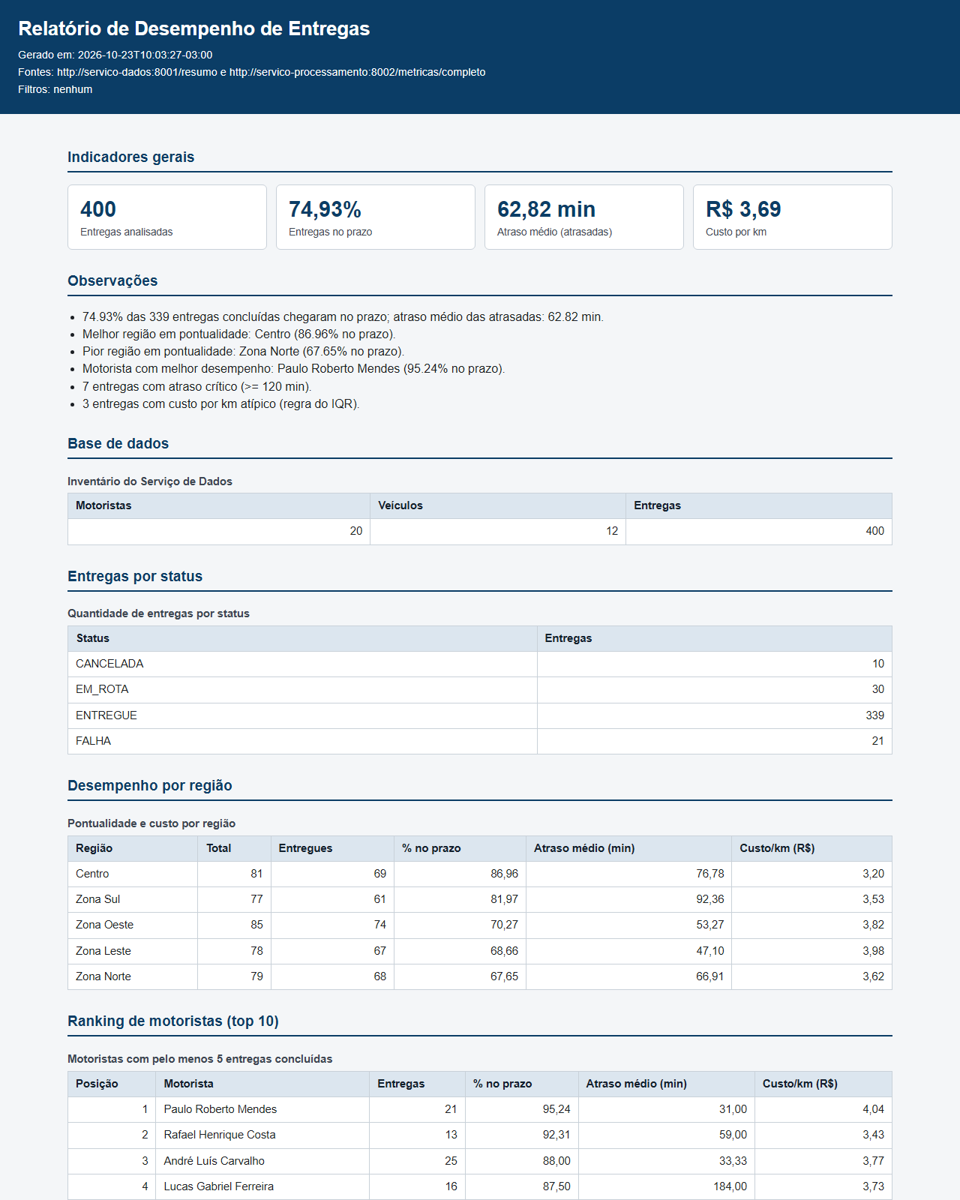
Fonte: docs/evidencias/relatorio-html.png.

3.7 Resiliência e idempotência
Dois comportamentos foram testados. No teste de resiliência, o Serviço de Processamento foi parado e o relatório foi solicitado: a resposta foi HTTP 502, com JSON contendo a mensagem de falha e o nome do serviço dependente (processamento). Após iniciar novamente o serviço, o relatório voltou a responder com HTTP 200. Repetido com o Serviço de Dados parado, o relatório respondeu 502 nomeando o serviço dados, e o Serviço de Processamento, consultado diretamente, respondeu 502 em poucos segundos, antes do tempo limite do Relatório. Isso mostra que a falha de um serviço é isolada e comunicada de forma controlada, sem derrubar o Serviço de Relatório.
No reinício do banco, o Serviço de Dados foi consultado uma vez por segundo durante 40 segundos: houve respostas 503 (banco indisponível) apenas no instante da queda, nenhuma resposta 500, e as demais foram 200, ou seja, o serviço se recuperou sozinho. Os números exatos dessa execução estão em docs/evidencias/resiliencia.txt.
No teste de idempotência, o Serviço de Dados foi reiniciado. O resumo permaneceu em 400 entregas, 20 motoristas e 12 veículos, e o registro do contêiner indicou que o banco já estava populado e que a semeadura foi ignorada. Por fim, a recriação completa do ambiente (down -v e nova subida) reproduziu exatamente os mesmos números, confirmando o determinismo da carga de dados.

3.8 Análise crítica e limitações
Os resultados mostram que a divisão em três serviços funcionou como pretendido: o Serviço de Dados concentra o armazenamento, o de Processamento concentra as regras de cálculo, que podem ser testadas sem rede ou banco, e o de Relatório apenas orquestra e formata. A mudança de formato de saída, por exemplo, não exige tocar nas regras de negócio. Em contrapartida, a comunicação síncrona cria dependência em cadeia, conforme discutido por Newman (2021), e o teste de resiliência evidencia que a queda do Processamento impede o relatório, ainda que de forma controlada. As limitações a considerar são:
- Sem autenticação nem HTTPS: todos os endpoints, inclusive os de escrita (POST e PATCH), são abertos; o uso é estritamente didático;
- Dados sintéticos: os padrões regionais e de motoristas foram parametrizados na geração, portanto não representam uma operação real;
- Sem cache, fila ou escalabilidade horizontal: cada relatório refaz toda a consulta e o cálculo, e a comunicação é síncrona;
- Senha didática do banco presente apenas no arquivo do Compose (o código do Serviço de Dados não tem senha padrão), aceitável somente para fins didáticos;
- Duplicação deliberada: pequenas utilidades (leitura dos filtros, conversão de parâmetros inteiros e tratamento de erros HTTP) se repetem em mais de um serviço para mantê-los independentes, sem biblioteca compartilhada;
- Dependências sem lockfile completo: Flask, Werkzeug e Jinja2 estão fixados, mas as demais dependências transitivas não, e as imagens base são fixadas por versão de patch, não por digest;
- Consistência da leitura: o Processamento lê os dados em páginas, sem transação única, de modo que gravações concorrentes durante o cálculo poderiam gerar uma visão ligeiramente inconsistente;
- Verificação restrita ao ambiente local com Docker Compose; não houve teste de carga nem implantação em nuvem.

4 Conclusão
A atividade resultou em um sistema de três microsserviços que se comunicam por HTTP, apoiados em um banco PostgreSQL, todos containerizados com um Dockerfile por serviço e orquestrados com Docker Compose. Os objetivos propostos foram cumpridos: o Serviço de Dados oferece leitura e escrita sobre um modelo relacional; o Serviço de Processamento consome esses dados exclusivamente por HTTP e calcula os indicadores; e o Serviço de Relatório orquestra os dois e entrega o resultado em JSON, CSV e HTML.
Do ponto de vista dos resultados, o sistema permitiu responder às perguntas que motivaram o trabalho: 74,93% das 339 entregas concluídas chegaram no prazo, Centro é a região mais pontual e Zona Norte, a menos pontual, Paulo Roberto Mendes lidera o ranking de motoristas, e foram sinalizados 7 atrasos críticos e 3 custos atípicos. Os testes de resiliência e idempotência e a reprodução exata dos números após a recriação do ambiente reforçam a confiabilidade do desenho.
O principal aprendizado foi perceber, na prática, os benefícios e os custos dos microsserviços: a separação de responsabilidades facilita testar, entender e evoluir cada parte, mas exige cuidado com a ordem de inicialização, a verificação de saúde, o tratamento de falhas entre serviços e a configuração de rede. O uso de Docker e Compose tornou o ambiente totalmente reproduzível com um único comando.
Como trabalhos futuros, propõem-se: (i) autenticação e autorização, com HTTPS; (ii) mensageria ou fila para desacoplar o cálculo da geração do relatório; (iii) cache dos indicadores; (iv) observabilidade, com logs estruturados, métricas e rastreamento distribuído; (v) integração contínua com execução automática dos testes e da construção das imagens; e (vi) testes de integração e de carga automatizados.

Referências
COMPOSE SPECIFICATION. The Compose Specification. [s.d.]. Disponível em: https://compose-spec.io/. Acesso em: [DATA DE ACESSO].
DOCKER INC. Docker Docs: Docker Engine e Docker Compose. [s.d.]. Disponível em: https://docs.docker.com/. Acesso em: [DATA DE ACESSO].
FOWLER, Martin; LEWIS, James. Microservices: a definition of this new architectural term. 2014. Disponível em: https://martinfowler.com/articles/microservices.html. Acesso em: [DATA DE ACESSO].
NEWMAN, Sam. Building Microservices: designing fine-grained systems. 2. ed. Sebastopol: O'Reilly Media, 2021.
PALLETS. Flask Documentation. [s.d.]. Disponível em: https://flask.palletsprojects.com/. Acesso em: [DATA DE ACESSO].
POSTGRESQL GLOBAL DEVELOPMENT GROUP. PostgreSQL Documentation. [s.d.]. Disponível em: https://www.postgresql.org/docs/. Acesso em: [DATA DE ACESSO].
PYTHON SOFTWARE FOUNDATION. Python 3 Documentation. [s.d.]. Disponível em: https://docs.python.org/3/. Acesso em: [DATA DE ACESSO].
PYTHON-DOCX. python-docx Documentation. [s.d.]. Disponível em: https://python-docx.readthedocs.io/. Acesso em: [DATA DE ACESSO].
PYTHON-PPTX. python-pptx Documentation. [s.d.]. Disponível em: https://python-pptx.readthedocs.io/. Acesso em: [DATA DE ACESSO].

